第一部分
第二章 古典贸易理论
1.在古典贸易模型中，假设 A 国有120 名劳动力，B 国有50 名劳动力，如果
生产棉花的话，A 国的人均产量是2 吨，B 国也是2 吨；要是生产大米的话，A 国的人均产量是10 吨，B 国则是16 吨。画出两国的生产可能性曲线并分析两国中哪一国拥有生产大米的绝对优势？哪一国拥有生产棉花的比较优势？
思路：B 国由于每人能生产16 吨大米，而A 国每人仅生产10 吨大米，所以B 国具有生产大米的绝对优势。
从两国生产可能性曲线看出A 国生产大米的机会成本为0.2，而B 国为0.125，所以B 国生产大米的机会成本或相对成本低于A 国，B 国生产大米具有比较优势。
棉花
240
100
大米
800
1200
A国
B国
2.下表列出了加拿大和中国生产 1 单位计算机和1 单位小麦所需的劳动时
间。假定生产计算机和小麦都只用劳动，加拿大的总劳动为600 小时，中
国总劳动为800 小时。
 | 计算机 | 小麦
中国 | 100小时 | 4小时
加拿大 | 60小时 | 3小时
（1） 计算不发生贸易时各国生产计算机的机会成本。
（2）哪个国家具有生产计算机的比较优势？哪个国家具有生产小麦的比较优势？
（3）如果给定世界价格是1 单位计算机交换22 单位的小麦，加拿大参与贸易
可以从每单位的进口中节省多少劳动时间？中国可以从每单位进口中节省
多少劳动时间？如果给定世界价格是1 单位计算机交换24 单位的小麦，
加拿大和中国分别可以从进口每单位的货物中节省多少劳动时间？
（4）在自由贸易的情况下，各国应生产什么产品，数量是多少？整个世界的福
利水平是提高还是降低了？试用图分析。（以效用水平来衡量福利水平）
思路：
（1） 中国生产计算机的机会成本为100/4=25，加拿大为60/3=20
（2） 因为加拿大生产计算机的机会成本比中国低，所以加拿大具有生产者计算机的比较优势，中国就具有生产小麦的比较优势。
（3） 如果各国按照比较优势生产和出口，加拿大进口小麦出口计算机，中国进口计算机出口小麦。
加拿大进口一单位小麦需要出口1/22 单位计算机，折合成劳动时间来算，生产一单位小麦本国要用3 小时，但生产1/22 单位计算机本国要用60/22 小时劳动，所以加拿大进一单位小麦相当于用60/22 小时的劳动换回本国3 小时生产的产品，节省了3-60/22=3/11 小时的劳动时间。中国进口一单位计算机需要出口22 单位小麦，相当于用22*4=88 小时的劳动换回本国需用100 小时生产的产品，节省了100-88=12 小时的劳动时间。
如果世界价格是1 单位计算机交换24 单位的小麦，则相当于用60/24 小时的劳动换回本国3 小时生产的产品，节省了3-60/24=1/2 小时的劳动时间。中国进口一单位计算机需要出口24 单位小麦，相当于用24*4=96 小时的劳动换回本国需用100 小时生产的产品，节省了100-96=4 小时的劳动时间。
（4） 在自由贸易的情况下，加拿大应专业生产计算机，数量为600/60=10 单位；中国应专业生产小麦，数量为800/4=200 单位。
计算机
10
8
200
小麦
U⁰₁
U¹₁
U⁰₂
U¹₂
中国的福利水平从U⁰₁上升到U¹_{1，}加拿大的福利水平从U⁰₂上升到U¹₂，整个世界的福利水平上升了。
3.两个国家多种产品的情况。下表给出了两国生产四种产品所需的单位劳动时间。
 | 芯片 | 香蕉 | 单放机 | 汽车
美国 | 25 | 5 | 10 | 50
菲律宾 | 100 | 1 | 20 | 250

如果美国工资是$10/小时，菲律宾的工资水平是$3/小时，两国发生贸易，按照比较优势的原则，各应生产和出口什么产品？如果美国的工资上升为$11/小时，贸易模式会受影响吗？
思路：美国生产这四种产品的相对劳动生产率从高到低为汽车5,芯片4，单放机2,香蕉0.2, 而同时美国的相对工资为10/3，介于芯片和单放机之间，按照比较优势的原则，美国应该生产和出口汽车和芯片，进口单放机和香蕉；菲律宾应该生产和出口单放机和香蕉，进口汽车和芯片。
如果美国的工资上升为$11/小时，美国的相对工资还是介于芯片和单放机之间，所以贸易模式不会受影响。

第三章 新古典贸易理论
1.假设在自给自足条件下，中国的汽车价格是 20 万/辆，需求量为100 万辆。中美两国进行汽车贸易，国际市场价格为15 万/辆，中国自己生产60万辆，从美国进口60 万辆。中国的消费者是获得收益还是受到损失？生产者呢？总福利增加了吗？请用图和数值说明。
思路：中国的消费者从价格的下降中获益，生产者受损。社会总福利增加了。
P
Q
15
20
60
100
120
A
B
C
D
E
从图中可以看出，消费者剩余增加了ABDE，生产者剩余减少了ABCE，总福利增加了CED。

2.假设大米是劳动密集型产品，钢铁是资本密集型产品。没有贸易发生以前，英国的大米/钢铁相对价格为4，菲律宾的大米/钢铁的相对价格为0.5。假设两国自由贸易的结果使大米/钢铁相对价格变成2，请用社会无差异曲线说明贸易发生后两国福利的改变，并标出各国的贸易三角。

思路：英国出口钢铁进口大米，贸易使英国能更加集中生产钢铁，然后用AE 单位钢铁与菲律宾交换BE 单位大米，福利水平提高了U₁-U₀。同样菲律宾把一部分资源从钢铁部门转到大米生产部门，再将多余的大米B’E’与英国交换钢铁A’E’，福利水平也得到提高U’₁-U’₀。

P=2
P=4
大米
钢铁
英国
A
B
E
U₁
U₀
U’₁

U’₀

钢铁

大米

P=0.5
P=2

A’
B’
E’
菲律宾
3.在 H－O 模型中，假设在没有贸易的情况下，中国大米的国内市场价格是每吨100 美元，而国际市场上的大米价格是每吨120 美元。在允许自由出口的情况下，中国的大米价格会出现什么趋势？如果中国以国际市场价格出口1000 吨大米的话，中国的纯收益（或纯损失）是多少？（用图和数字说明）

思路：若允许自由出口的情况下，中国的大米价格会上升。
如果中国以国际市场价格出口1000 吨大米的话，中国的消费者会由于价格上升损失a 部分的面积的利益；而生产者将由于提价得到a+b 部分面积的收益，整个经济的纯收益为b,面积为1/2*（120-100）*1000=10000。

120
数量（吨）
价格（美元）
100
a
b
1000

4.“一种产品的国内市场价格与国际市场价格相差越大，该产品的自由贸易所带来的收益越大”。请评论并用图说明。
思路：如果国内市场价格反映了生产成本，则与国际市场价格相差越大说明比较优势（国
内价格低于国际价格时）或比较劣势（国内价格高于国际价格时）越明显，在一定的国内供给和需求弹性下，贸易量会很大，从而自由贸易的收益会越大。这可以用下图说明（以出口产品市场为例）。
P_{d}

P_{w}
P’_{w}
价格
价格
数量
a
b
c
1000
Pd 为自由贸易以前国内价格，Pw 和P’w为两种世界价格，可见后者与国内价格相差更大，比较这两种世界价格下该国的净收益，可以发现Pw 价格下净收益为c 面积，而P’w价格下净收益为b+c。

5.设中国是汽车进口的小国，对汽车的需求和供给分别为：
Dc = 2000 - 0.02P Sc = 1200 + 0.02P
并设国际市场上汽车的价格为10000，请用数字和图形说明下列问题：
（1） 贸易前，中国汽车的产量和价格；
（2） 自由贸易下，中国汽车的产量及进口或出口量；
（3） 自由贸易对国内消费者、厂商和整个社会的福利影响

思路：
(1)令Dc =Sc，得贸易前中国汽车价格为20000，产量为1600。
(2)自由贸易下中国进口汽车，由于假设中国为汽车进口小国，则国内汽车价格等于国际市场价格 10000，汽车的需求为1800，生产为1400，进口量为400。
(3)
价格
数量
Sc
Dc
20000
10000
1400
1600
1800
b
a
消费者福利增加a+b=1/2*(1800+1600)*10000=1.7*10⁷
生产者利润减少a=1/2*(1400+1600)*10000=1.5*10⁷
社会福利增加b=(a+b)-a=2*10⁶

6. 假设 A、B 两国生产技术相同且在短期内不变：生产一单位衣服需要的资本为1，需要的劳动为3；生产一单位食品需要的资本为2，需要的劳动为2。A 国拥有160 单位劳动和100 单位资本；B 国拥有120 单位劳动和80 单位资本。则
（1） 哪个国家为资本充裕的国家？
（2） 哪种产品为劳动密集型产品？
（3） 假设所有要素都充分利用，计算各国各自最多能生产多少服装或多少食
品？
（4） 假设两国偏好相同，两国间进行贸易，哪个国家会出口服装？哪个国家
出口食品？
思路：
（1） 由于B 国的资本劳动比例为80/120高于A 国100/160，所以B 国为资本充裕的国家。
（2） 由于衣服的劳动资本比例3/1高于食品的1，所以衣服为劳动密集型产品。
（3） A 国最多能生产160/3 单位的衣服和50 单位的食品；B 国最多能生产40 单位的衣服和40 单位的食品。
（4） 根据H-O 模型的结论，服装是劳动密集型的产品应由劳动充裕的国定即A 国出口，食品为资本为密集型的产品应由资本充裕的国家即B 国出口。

7. 设越南（V 国）和马来西亚（M 国）两国大米市场的需求曲线分别为：
P_{V} = 1.5 – Q_{DV}, P_{M} = 2.2 - 2Q_{DM}
供给曲线分别为：
P_{V} = 0.1 + Q_{SV}, P_{M} = 0.6 + 2Q_{SM}
请计算：
（1） 两国自给自足时大米市场均衡时的产量和价格。
（2） 自由贸易时国际市场大米的价格和各国的进口量或出口量。
（3） 自由贸易带来的消费者和生产者的福利收益或损失，以及两国的净福利收益或损失。
思路：
（1） 自给自足时V 国大米价格为0.8,产量为0.7，M 国大米价格为1.4,产量为0.4。
（2） 两国总需求为：Q_{WD}=Q_{DV}+Q_{DM}=(1.5-P)+(1.1-0.5P)=2.6-1.5P
两国总供给为：Q_{WS}=Q_{SV}+Q_{SM}=(P-0.1)+(0.5P-0.3)=1.5P-0.4
令Q_{WD}=Q_{SW},得P=1, Q_{DV}=0.5, Q_{SV}=0.9,所以V 国出口量Q_{SV}- Q_{DV}=0.4,也等于M国的进口量。
（3）
价格P
数量Q
价格P

交易量Q
价格P

数量Q

0.8
1.0
0.8
1.0
1.4
1.4
S
S
D
D
D_{M}
S_{X}
0.7
0.4
0.4
出口
进口
V国大米市场
国际大米市场
M国大米市场
V 国：消费者剩余变化＝-1/2*[0.7+(0.7-1/2*0.4)]*(1.0-0.8)= -0.12
生产者剩余变化＝1/2*[0.7+(0.7+1/2*0.4)]*(1.0-0.8)= -0.16
净收益＝阴影部分面积＝1/2*0.2*0.4=0.04
M 国：消费者剩余变化＝1/2*[0.4+(0.4+1/2*0.4)]*(1.4-1.0)= 0.20
生产者剩余变化＝-1/2*[0.4+(0.4-1/2*0.4)]*(1.4-1.0)= -0.12
净收益＝阴影部分面积＝1/2*0.4*0.4=0.08
世界总收益= V 国净收益+M 国净收益＝0.04+0.08=0.12。
第四章 当代国际贸易理论
- 给定某国某些行业的进出口数据如下，请计算该国各行业的行业内贸易指数$\text{IIT}$。

（单位：万美元）
 | 向其他国家的出口额 | 从其他国家的进口额
新鲜水果 | 65 | 54
玩具 | 56 | 680
微型面包车 | 700 | 200
电影电视 | 300 | 97
思路：根据IIT=1-｜X-M｜/X+M
- 新鲜水果行业IIT=90.76%
(2) 玩具行业IIT= 15.22%
（3） 微型面包车行业IIT= 44.44%
（4） 电影电视行业IIT= 48.87%
2、下述例子中，主要显示出的是外部规模经济还是内部规模经济？
- 云南省昆明市郊斗南镇的鲜花市场；
- 天津的食街；
- 微软公司；
- 香港作为亚洲的金融中心；
- 美国的大型家庭农场
思路：内部规模经济主要来源于企业本身生产规模的扩大，外部规模经济主要来源于行业内企业数量的增加所引起的产业规模的扩大，所以（1）中的批发市场和（2）中的食街都是同类型的企业组成的交易场所，显然是利用外部规模经济。（3）（4）（5）显然是经济体自身扩大规模的结果：（3）中的企业集团是企业横向和纵向发展的结果；（4）中的香港是一个地区利用自身的优势发展成亚洲的无可替代的金融中心；（5）中的大型家庭农场也是私人经营体对自身规模的扩大。
3、下述例子中，决定贸易模式的主要是比较优势还是规模经济？
- 加拿大是主要的新闻纸出口国；
- Intel生产了世界上半数以上的CPU；
- 美国和日本相互出口复印机；
- 中国是主要的电视机出口国；
- 东南亚国家大量出口运动服装和鞋。
思路：（1） 比较优势
（2） 规模经济
（3） 规模经济
（4） 比较优势
（5） 比较优势
4、在完全竞争条件下，自由贸易一般为贸易双方国家带来净收益。当一种贸易商品由具有规模经济的垄断竞争企业生产并出口，是否仍然为贸易双方都带来净收益？请用图帮助分析。
思路： 具有规模经济的垄断竞争条件下自由贸易仍然为贸易双方带来净收益,短期内厂商甚至可以获得利润,消费者由于价格变化不确定，可能受益也可能受损，但即使消费者受损这部分损失也能被厂商的利润弥补（见图1），总体来说是出口国是受益的。
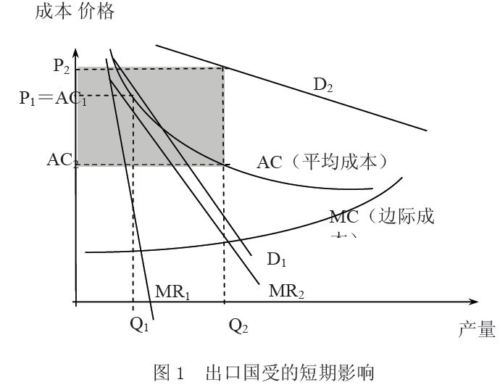

长期来讲大量生产并出口可以使价格下降从而使本国的消费者获利，而厂商的利润仍旧为零。（见图2）。
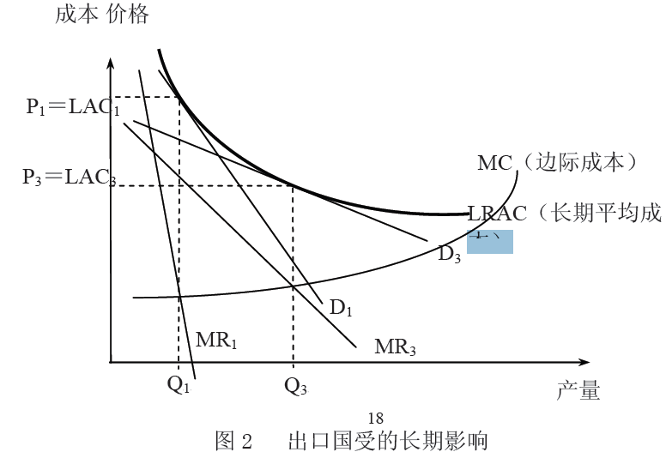
另一方面对进口国来说，短期内垄断竞争厂商要受损，产量减少，价格可能上升则消费者也受损，价格也可能下降使消费者受益。但总体来说消费者的得益不能弥补厂商的损失，短期内进口国受损。（见图3）
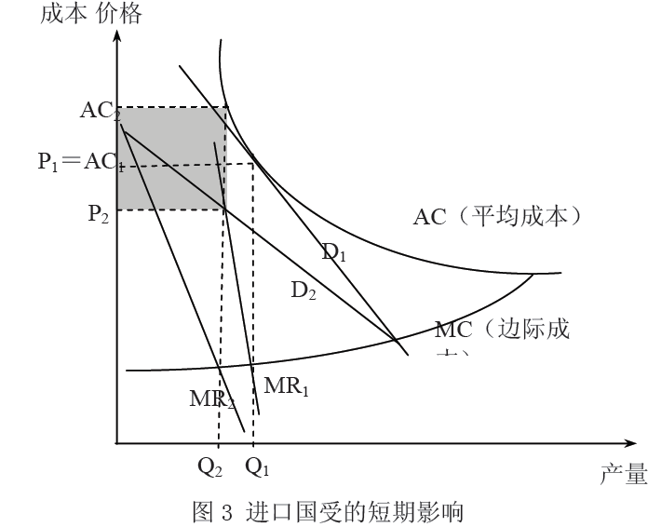

长期来讲，亏损的厂商会退出该行业，直到所有企业的利润为零。这时需求由D2变到D3，D3比D1更有弹性。余下的厂商产量会比贸易前高，价格更低，消费者获利。所以长期社会福利是增加的。（见图4）
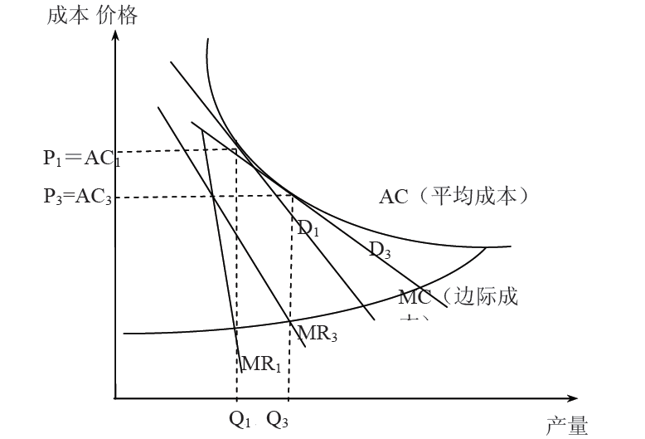
5、讨论以下问题：美国为什么在喷气式飞机制造方面还保留有比较优势，而在钢铁制造和汽车生产方面都正在失去比较优势？
思路：产品比较优势即取决于该国的资源禀赋也取决于该产品的技术结构，钢铁、汽车和飞机虽然都属于资本密集型的产品而且具有很大的规模经济，但是近几十年前两种产品的世界需求增长很快，产量有很大的提高，规模经济导致了这些产品的生产成本迅速下降，钢铁和汽车已走到技术扩散期，许多发达国家甚至发展中国家都能生产汽车和钢铁，美国逐渐失去这些产品的垄断地位；相反，飞机由于其高昂的制造成本及其提供的服务，所以整个世界的需求增长不是很大，其他国家很难利用规模经济大量制造飞机，致使该行业的进入门槛很高，目前美国的波音公司仍然是主要的飞机制造商。
6、在克鲁格曼的$\text{PP}$-$\text{ZZ}$模型中，假定其他条件不变而每个企业的固定投入增加，试问对消费者的影响是什么？有什么办法可以抵消这种影响？
思路：固定投入增加意味着zz 曲线右移,价格上升,每种商品的消费量增加,消费种类减少,使消费者受损。欲抵消这种影响，只有使zz 曲线回去。两个办法：自由贸易，或允许人口流动，使消费总人口增加。
7、长虹集团是一个生产电视机的垄断竞争企业，电视机生产具有规模经济。如果长虹能够成功地占领欧洲市场，向欧洲国家出售电视机，对长虹的短期利益是什么？长期呢？对本国电视机消费者是否有利？画图说明。
思路：占领欧洲市场之后，外国需求增加，从而总需求增加，企业面对的市场需求由D1增加到D2；边际收益也从MR1移到了MR2。企业追求利润最大化，生产扩张（从Q1增加到Q2），平均成本下降（由原来的AC1下降到AC2），产品价格可能下降，从而使得本国消费者也受益，消费者剩余增加也有可能上升，消费者受损，但是需求的突然扩张使得企业的平均成本比产品价格下降得更快，出现短期利润。在图5 中的阴影部分就是这一超额利润。
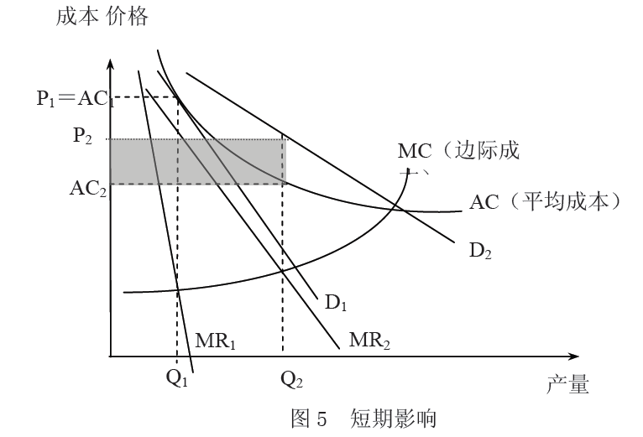
长虹的短期利润会引起国内其它彩电企业的进入欧洲市场，与长虹彩电争夺欧洲的这一部分市场，一部分消费者就会转向购买其它品牌的彩电，长虹面对的需求由D2减少到D3而且比不参与国际贸易的需求D1更有弹性，直到长虹的利润消失才达到均衡。然而，长虹的生产依然扩张（从Q1增加到Q3），获得了更低的长期平均成本（由原来的LAC1下降到LAC3）。同时产品的定价也由原来的P1下降到P3（价格等于平均成本: P3=LAC3），消费者剩余增加。长期来讲大量生产并出口可以使价格下降从而使本国的消费者获利，而厂商的利润仍旧为零。（见图6）。
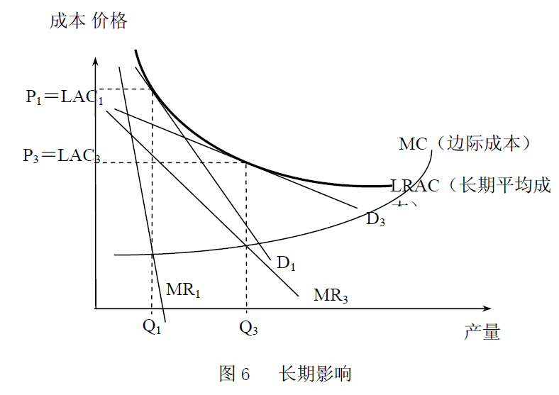
无论短期长期，整个社会福利都比没有贸易时增加。
第二部分
第五章 中国的农产品贸易
1、阐述中国农产品贸易的发展现状及趋势。
参考答案：（1）现状：从中国出口农产品主要以劳动密集型产品为主，进口农产品以土地密集型产品为主。中国农产品出口数量和出口金额增长幅度较大的种类有蔬菜、水果、水产品等，而进口较大的产品是大麦、棉花、大豆、油菜籽等大宗农产品。中国农产品贸易结构不仅越来越符合中国农业的比较优势而且也反映了国内市场的变化。但是国外越来越高的技术性贸易壁垒和绿色壁垒等形成了中国农产品出口的巨大障碍，中国的农产品出口政策支持体系尚未形成等一些因素均不利于中国农产品出口增长。
（2）趋势：中国农产品贸易是一个尚未完全开发的巨大市场，在这个市场上依然存在广泛的空间。虽然还有很多问题尚未解决，不过，中国拥有良好的农业基础及广泛的农业劳动力等先天优势，只要我们能充分认清市场状况和自身条件，发展优势的同时弥补不足，必然能将中国的农产品贸易推到一个新的高峰。从而能积极应对经济全球化，主动参与国际竞争，拓宽农民增收渠道，推进农业现代化建设。
2、中国农产品主要的进出口市场有哪些？
参考答案：亚洲是中国农产品第一大出口市场，欧洲是中国农产品第二大出口市场，北美洲是中国农产品出口第三大市场，中国在南美洲的农产品贸易份额也在增加。在国别方面，中国农产品出口市场主要为日本、欧盟、美国、东盟、中国香港和韩国。
3、试分析两岸农产品贸易的特征。
参考答案：（1）2001年以来两岸农产品贸易中台湾地区持续逆差并有扩大趋势。由于中国大陆参与区域经济集团不断加强与其他国家或地区的区域经济合作，与台湾地区的一些农产品贸易将产生“贸易转移”效应，从而扩大两岸农产品贸易逆差。（2）两岸农产品贸易总额不断增加，但总体规模仍然偏小。由于受一些因素影响，两岸农产品贸易存在不平衡关系。台湾地区在货品贸易方面，限制中国大陆多种农产品进口，两岸农产品贸易单向，小规模格局在短时期内不会有根本性改观。（3）两岸各自具有竞争优势的农产品贸易发展较快。通过对两岸农产品贸易的品种分析发现，两岸农产品贸易呈现较强的互补性。

第六章 美国的农产品贸易
1、简述美国农产品贸易发展历程。
参考答案：根据美国农业部经济研究局的统计资料，可将美国农产品贸易发展历程大致归为两个阶段：第一阶段，即农产品贸易逆差的阶段。1935—1960年期间，大部分年份美国的农产品贸易都是逆差的。第二阶段，即农产品贸易顺差阶段。1960年至今，除了1962年处于贸易逆差阶段，其他年份的农产品一直贸易一直处于出口大于进口的贸易顺差地位。
2、美国主要的进出口农产品有哪些
参考答案：在出口方面，尽管20世纪90年代以来，美国出口的高附加值农产品占其农产品总出口额中很大的比重，但其最主要的出口农产品仍然是大宗农产品，主要有谷物饲料、小麦、玉米和大豆。在进口方面，到目前为止，美国农产品进口最大的是园艺产品，包括水果、蔬菜、坚果、葡萄酒、麦芽饮料和苗圃产品。2005年以来，大多数糖和热带产品及动物和动物产品的进口在美国农产品进口中也处于非常重要的地位。
3、试阐述中美农产品贸易的概况及特点
参考答案：1）概况：中美两国签订的《中美贸易关系协定》，奠定了两国贸易发展的基础。到20世纪90年代，中美经贸关系进入稳定发展阶段，即便农产品贸易经常成为中美双方贸易摩擦的焦点，但中美双方的农产品贸易额仍然不断上升，美国迅速成为中国第二大贸易伙伴，中国成为美国农产品出口第四大市场。从农产品贸易品种看，历史上中国土地密集型产品主要从美国进口，而美国的鱼类、贝类、果汁、大蒜、蘑菇以及各种加工食品和食品原料等主要从中国进口。2）特点：A、中美贸易逆差随着农产品贸易的增长而不断扩大。在中美贸易中，中国一直处于顺差状态，但在农产品贸易中，中国一直处于逆差越来越大的状态。B、中美双方进出口产品结构呈现优势互补。美国的农业属于资本、土地密集型，中国农业属于劳动密集型，因此中美两国之间农产品贸易互补性很强，贸易前景很大。C、输美农产品质量成为突出问题。近年来中国对美国出口的宠物食品，人类食品连续发生产品质量与安全事件，两国政府有关部门为此建立了磋商合作机制。经过多方努力，美国各方对此问题的关注逐步降温。

第七章 欧盟的农产品贸易
1.简述欧盟的农产品贸易政策。
答：1）市场准入：欧盟目前采用的关税税则是1992年欧盟部长理事会制定的《关于建立欧盟海关法典的第2913/92号法规》。欧盟是世界上最先意识到并且考试研究技术性贸易壁垒的地区，其成员国贸易壁垒的设置也是最严的。欧盟对于配额的管理采用进口许可证制度，一般分配给在欧盟注册的进口公司。
2）国内支持：欧盟的国内支持政策主要有三个方面：价格支持，收入直接补贴和对农业的公共服务。价格支持体系是欧盟共同农业政策得以正常运行的关键和核心，其目的是对进口农产品价格控制来保护欧盟农业生产者的利益。收入直接补贴分为两大类：一类是与产量挂钩的收入补贴，另一类是与产量不挂钩的收入补贴。对农业的公共服务是典型的“绿箱”政策，其内容主要是中央和地方各级财政为农业发展提供的各类服务性支出。
3）出口竞争：欧盟在出口竞争上实行的主要政策是直接的出口补贴。欧盟是世界上对农产品出口补贴最严重的地区，补贴主要集中与向发展中国家输出的农产品上，出口补贴对贸易的扭曲程度是巨大的，属于典型的“黄箱”政策。
2.欧盟主要的进出口农产品有哪些？
欧盟出口的农产品主要有六大类：谷物（包括谷物饲料）、葡萄酒、动物饲料、猪肉、牛奶及乳制品、乳酪及凝乳。其中谷物是欧盟最主要出口的农产品。
欧盟进口的农产品主要有动物饲料、水果、谷物（包括谷物饲料）、奶酪及凝乳品、水果及蔬菜、葡萄酒。其中动物饲料是欧盟最主要进口的农产品。
3.试述中欧农产品贸易的发展现状。
中欧农产品贸易发展状况：首先，欧盟是中国重要的农产品出口市场，中国在中欧农产品贸易中处于顺差地位，并且中国出口到欧盟的农产品金额呈逐年递增趋势。中国出口到欧盟的农产品主要有动物源性产品，食用蔬菜、根及块茎，油籽和籽仁，蔬菜、水果等或植物其他部分的制品，烟草及烟草制品等。其次，欧盟是中国农产品进口的重要来源市场，欧盟出口到中国的农产品金额也成逐年递增趋势。中国从欧盟进口的农产品主要有肉及食用杂碎，奶制品，谷物，淀粉及面粉制品，饮料，酒及醋等。但是，从相对数来看，中欧之间农产品进出口占总产品进出口的比重都很小，所以中欧之间的农产品进出口均居于次要地位。
中欧农产品贸易发展前景：首先WTO农业谈判的贸易自由化进程将逐步推进中欧农产品贸易的发展。其次，CAP的不断改革有利于中国向欧盟的出口。最后，中国对农业的重视和支持也将促进中欧农产品贸易。

第八章 日本的农产品贸易
1.简述日本农产品贸易的特点。
日本政府主要考虑与其贸易互补性较大的国家或经济合作组织开展双边自由贸易，积累一些经验和能力后，才逐渐与其他发达国家开展双边自由贸易。日本在农产品贸易方面展现以下几点特点。（1）日本农产品进口额逐年猛增 。日本是世界上最大的农产品进口国，农产品的进口额年年呈上升趋势，远远高于农产品出口额，在农产品项目上连年赤字。（2）农产品进口结构不断变化 。（3）生鲜食品份额上涨，未加工食品份额下降 。生鲜食品的增长主要是由于随着生活水平的提高，人们更加注重健康，从而促进了农产品需求的多样化，加上日本耕地面积狭小，劳动力成本高，本国的生鲜食品不能满足消费需求，且日本国产农产品与外国同类商品相比价格过高，没有竞争优势。（4）日本农产品进口严重依赖某些特定的国家或地区。日本受国土条件的限制，国内生产不能满足日益增长的多种多样的，高品质的消费者需求，所以农产品进口量年年激增，日本这种农产品进口高度依赖某几个国家或地区的特点，造成了其对外依存度高，容易受出口国生产情况及贸易政策的影响。
2.日本农产品主要的进出口市场有哪些？
主要的出口市场：日本农产品最主要出口市场为亚洲，其次为北美洲。日本农产品出口的国家和地区很多，但从日本进口农产品最主要的国家和地区是中国香港、美国、中国台湾、韩国和中国。其中，日本出口到中国香港的农产品金额逐年递增，而出口到美国、中国台湾、韩国和中国的金额与日本农产品总出口额的比例均呈下降趋势。
主要的进口市场：日本农产品进口市场范围比较广，但最主要的是北美洲和亚洲。日本农产品从许多国家和地区进口，但其最主要的进口来源是美国、中国、澳大利亚、加拿大和泰国。美国是日本农产品最大的进口国，而中国是日本农产品的第二大进口市场。
3.试分析中日农产品贸易发展现状。
中日农产品贸易情况：第一，中国对日出口结束连续5年增长态势，转为大幅下降。第二，除浙江出口小幅增长外，主要出口省（市、区）对日出口都呈下降态势。第三，不同方式的出口普遍下降，进料加工出口跌幅最深。第四，自日农产品进口以高附加值产品为主，进料加工贸易占较大比重。
中日农产品贸易下降原因分析：第一，人民币升值使对日出口价格优势丧失。第二，日本媒体对“毒饺子”事件的恶意炒作影响了对日出口。第三，金融危机蔓延，日本市场低迷。

第九章 发展中国家的农产品贸易
1.发展中国家在世界农产品国际贸易中在过去二十年有何变化？
参考答案：在过去二十年发展中国家在国际贸易中经历了两个阶段。其一，波动徘徊阶段（1991-1998年），在该阶段发展中国家农产品贸易中进口额与出口额基本持平。这一时期，发展中国家农产品贸易额占全世界农产品贸易额的比重只有3.64%。其二，趋于恶化阶段（1999年至今）。在该阶段，发展中国家农产品都处于贸易逆差阶段，并且逆差额幅度越来越大。
2.中国与其他发展中国家贸易摩擦的原因是什么？如何应对？
1）原因：A、农产品贸易利益关系重大，贸易限制多。各国都在采取尽可能多的办法限制国外竞争性产品的进口，为国内农业提供良好的发展环境，贸易壁垒无形中得以增加。B、一些条文本身不完善，操作可变性大。C、争端解决机制为各成员解决农产品贸易争端提供了公平、有效、便捷的途径。世贸组织成立以来，争端解决机构已经解决过一些复杂的农产品贸易争端问题，这充分显示了新的争端解决机制的有效性。因此，提起争端解决机构处理的争端数量也较多。D、世界向多极化方向发展，各成员国贸易主体地位日益强化。
2）应对措施：A、熟练运用综合性的谈判技巧。首先，建立定期双边协调机制。由政府出面，成立协商机构，通过谈判，签订协议，解决分歧，维护经济关系的协调发展。其次，寻求多边框架下的贸易摩擦解决机制。B、建立有效的贸易摩擦预警体系。政府部门和行业协会应当在协调应对策略、开通信息渠道、建立预警机制等方面增加工作力度，帮助企业提高应对贸易摩擦的整体能力。C、建立我国的贸易保护体系。制定适当的配套措施，与进口限制相协调，适当保护国内农产品贸易运用好世贸组织规则，尽最大力量在允许的范围内对国内产业施加保护。

第三部分 农产品贸易争端
- 农产品贸易争端综述
- 什么是农产品贸易争端？引发农产品贸易争端的原因是什么？
各个国家既想通过农产品贸易来改善本国的农业状况，巩固农业的战略地位，又处处设置障碍防止本国农业在国际竞争中受到伤害
- 农产品贸易利益关系重大，贸易限制多
- 一些条文本身不完善，操作可变性大
- 争端解决机制为各成员解决农产品贸易争端提供了公平、有效、便捷的途径
- 世界向多极化方向发展，各成员国贸易主体地位日益强化
- 农产品贸易争端的趋势是什么？为什么有这样的趋势？
农产品贸易争端在总贸易争端中呈现下降趋势。
原因：近年来，国际贸易领域新问题、新现象层出不穷。新兴贸易领域的争端不断产生，国际贸易领域的争端在形式和内容上都更加多样化，这就分散了各国对农产品贸易等传统贸易领域的关注。同时，在总量不断上升的情况下，由于农产品贸易本身发展较滞后，反应到争端问题上就是老问题较多、新问题较少，故而其在总量中的比例有所下降。
- 试述农产品贸易争端产品特点和涉及的主要成员？
（一）农产品国际贸易争端焦点有所转移，但仍以畜产品和经济作物为主
（二）不同农产品类别内争端集中度高
（三）所涉及的产品向细微和综合的两个方面发展
美国、墨西哥、加拿大、澳大利亚、巴西、智力
- 农产品贸易争端涉及的主要协议分析
- 农产品贸易争端涉及的主要协议和措施有哪些？
协议：《1994年关税与贸易总协定》、《农业协定》、《实施动植物卫生检疫措施协议》、《技术性贸易壁垒协议》、《原产地规则协议》、《装运前检验协议》、《保障措施协议》、《海关估价协议》、《进口许可证程序协议》、《倾销与反倾销协议》等。
措施：不确定的进口限制或禁止进口措施；关税措施；保障措施、补贴与反补贴措施、农产品的标价体系和标签规定、反倾销措施、农产品检测体系等。
- 《农业协议》的主要内容是什么？
《农业协议》最主要的内容是对农产品政策三个方面的规定：市场准入、国内支持和出口补贴。
（一）对市场准入的规定
（1）非关税措施的关税化
（2）关税减让承诺
（3）最低市场准入
（4）实施特殊保障措施
（二）削减国内支持
（1）必须削减的国内支持措施
（2）免除削减的国内支持措施
①“绿箱”措施
②“微量”支持
③“蓝箱”措施
④发展中成员的发展性措施
⑤ 最不发达成员不需作出削减国内支持的措施
- 《实施动植物卫生检疫措施协议》的适用范围是什么？
（1）保护成员方领土内人类的生命免受食品和饮料中的添加剂、污染物、毒素或致病有机体传入危害；
（2）保护成员领土内的动物的生命免受饲料中的添加剂、污染物、毒素或外来病虫害传入危害；
（3）好好成员方领土内植物的生命免受外来病虫害传入危害；
（4）防止外来病虫害传入成员方领土内造成危害。
- 《技术性贸易壁垒协议》的特征有那些？
（1）广泛性
（2）形式上的合法性
（3）隐蔽性
（4）歧视性
（5）争议性
- 《原产地规则协议》和《装运前检验协议》的主要内容是什么？
《原产地规则协议》：
（一）定义和范围
（二）实施原产地规则的纪律
（三）通知、审议、磋商和争端解决的程序安排
（1）机构
（2）通知
（3）审议、磋商和争端解决
（4）原产地规则的协调
（5）附录
《装运前检验协议》：
（一）使用范围
（二）用户成员方的义务
（三）透明度与非歧视条款
（四）独立审议条款
（五）磋商条款
（六）争端解决条款
（七）最后条款
（八）其他条款
第四部分 农产品贸易促进
第十二章 农业贸易谈判
- 乌拉圭回合《农业协议》包含哪些主要的内容？
⑴市场准入
协议规定，各成员国必须将关税措施非关税化，并削减现有关税水平。以19986-1988为基期发达国家在6年内平均削减36%的关税，每项最低削减15%。发展中国家在10年内平均削减24%的关税，每项最低削减10%。对于以前实施各种非关税的农产品，必须将这些非关税措施关税化，并保证关税化后的市场准入量，规定市场准入量不得低于国内消费的3%，到减让期结束时应扩大到5%。
⑵出口补贴
协议要求各成员国削减其对农产品的出口补贴，以1986-1990年为基期，发达国家在6年内将有补贴的农产品出口数量减少21%，出口补贴预算开支削减24%，对在基期没有进行出口补贴的农产品，则禁止在今后对该产品实施出口补贴。
⑶国内支持
协议规定对“绿箱政策”以外的国内支持政策如价格支持，营销贷款，面积补贴，牲畜数量补贴，种子、化肥、饲料等投入补贴及某些有补贴的贷款计划等一律进行削减。协议规定，如果上述国内支持总量（AMS）不超过1986-1988年为基期的平均农业生产总值的5%(发展中国家为10%)则无需削减其国内支持。自1995年开始，以1986-1988年为基期，发达国家在6年内削减20%的ASM；发展中国家在10年内削减13%的ASM。
⑷卫生极动植物检疫
协议规定，允许各国采取正常的以保护人类健康，动植物生命安全及其生长为目的的措施，但这些措施不应构成不公平的歧视，从而造成隐蔽性对农产品国际贸易的限制。对进口农产品的卫生检验应以国际标准和准则为主。
- 试论述新一轮农业谈判的主要目标？
新一轮农业谈判是乌拉圭回合农业谈判的继续，目的是要在乌拉圭回合《农业协议》的基础上推进农产品贸易自由化进程。
多哈《部长宣言》提出：农业谈判的长期目标是实质性削减扭曲贸易的国内支持，建立一个公平的和以市场为导向的国际贸易体制。成员共同承诺，要切实改善市场注入，实质性地削减关税；减少直至取消各种形式的出口补贴；实质性地减少扭曲贸易的国内支持。
谈判各方一致同意多哈回合在致力于促进发展的同时，必须有效解决发展中成员的粮食安全、扶贫、农村生计等关注，给予发展中成员切实有效的特殊和差别待遇。因此保障发展中成员的粮食安全，消除贫困、提高农民升级和保障农村就业也是新一轮农业谈判的目标。
同时规定新一轮农业谈判应当考虑非贸易关注，非贸易关注是欧盟、日本、等发达成员积极倡导的，主张农业谈判不仅要考虑制约或促进国际多边贸易发展的因素，还要考虑贸易以外的其他因素，如农业多功能性、环境保护、动物福利等。
- 《农业谈判框架协议》的主要内容有哪些？并对此进行相应的评价。
主要内容：
⑴市场准入
在市场准入方面，规定把关税分层使用分层公式削减关税、高关税多减，通过公式解决关税升级问题，但是如何分层还需要通过谈判最终确定；在同意给予“敏感产品”一定灵活性的同时，要求通过削减关税与扩大关税配额相结合的方式改善这些产品的市场准入水平。框架协议允许发展中成员采用较少的减让额度，并可自行确定一些与粮食安全、生计安全、农村发展需要有关的特殊产品，具体待遇通过谈判协定。发展中成员的特殊和差别待遇将是谈判所有要素的组成部分，将为发展中成员建立特殊保障机制。
⑵国内支持
框架本文重申了多哈部长宣言提出的“实质性削减贸易扭曲型的国内支持措施”的要求，各方同意采用分层公式总体削减扭曲贸易的“黄箱”、“微量允许”和“蓝箱”措施，并在第一年至少削减20%;对特定产品的综合支持量（AMS）将通过一定的方法加以限定；对“蓝箱”封顶，将其约束在某一特定历史时期平均农业生产总值的5%以内，并未要求对单一产品的“蓝箱”进行封顶；对“蓝箱”标准进行审议，引入“新蓝箱”的概念并通过谈判确定“新蓝箱”的条件；对“蓝箱”标准进行审议和澄清，以保证“绿箱”措施的基本概念、原则和效力不变，并适当考虑非贸易关注；对于“微量允许”，这类支持主要是用于生计和资源匮乏型农民的发展中成员可免于削减。
⑶出口竞争
框架协议明确规定将为最终取消出口补贴确定具体日期，同时要求平行取消出口信贷、出口国营贸易和粮食援助等措施中的补贴和扭曲成分，并就国营贸易企业今后使用出口垄断权进行谈判，同时 给予发展中成员特殊和差别待遇。
此外，框架协议还涉及到新成员、棉花部门自由化问题、特殊侵蚀等其他议题。明确“新成员的特殊关注要通过特殊灵活性条款加以有效解决”。
评价：
可以说《农业谈判框架协议》是WTO新一轮谈判的一个阶段性成果，它锁定了2000年新一轮农业谈判启动以来谈判所取得的进展，细化了多哈授权，为下一步模式谈判指明了方向，为尽早完成多哈回合目标打下基础，具有十分重要的意义。
尽管框架协议回避了分歧较大的实质性问题，将其推迟到模式谈判阶段来解决，也没有明确减让公式和具体参数，但模式框架确定的较为具体的原则和基本内容有助于消除当前世界农产品贸易中最为突出的问题，其内容较好地平衡和兼顾了发达成员和发展中成员的利益关切，与乌拉圭回合《农业协议》相比有较大的进步。
- WTO渔业谈判的主要立场有哪些？请进行简要评价。
主要立场：
⑴“不作为法”
在给予“渔业”巨额的补贴方面，日本和韩国是这一阵营的主要代表，认为“无需采取特殊的渔业补贴约束机制”。加拿大等尽管态度更为谨慎，但也赞同采用这一方法。
为增强现行SCM协议约束渔业补贴的能力，这些国家并不反对就其某些规定做出跨行业修正，但反对在现行的SCM协议中引入仅适用于渔业补贴的专门规定，认为如果对渔业补贴实行特殊的纪律可能导致WTO补贴机制乃至整个WTO体制“支离破粹”，并提出渔业作为一种产业同其他行业并无明显差别，因此没有理由引入专门针对渔业补贴的规定。然而，“不作为法”忽视了一些基本事实。
⑵“信号灯法”
“信号灯法”的观点是受到现行SCM协议的启发参考交通信号灯的做法，按补贴是否有可能产生有害贸易的影响，将其分类于：“红灯”补贴，即禁止性补贴；“绿灯”补贴，即许可类补贴；“黄灯”补贴，又称可诉补贴，即视其不利贸易后果而被指控的补贴。
主张采取这一方法的成员认为，由于全球大部分渔业缺乏明晰界定和有效实施的“捕鱼权”，渔业补贴将导致不与劳动能力大幅度增强，进而加快渔业资源衰竭，这已成为渔业政策制定者的一大共识。目前，包括中国、“鱼类之友”集团(由澳大利亚、智力、厄瓜多尔、冰岛、新西兰、秘鲁、菲律宾和美国8国组成的非正式组织)和欧盟在内的一些成员，是这观点的支持者。
⑶“特殊和差别待遇法”
“特殊和差别待遇法”的主要倡导者是由安提瓜和巴布达、伯利兹、斐济、圭亚那、马尔代夫、巴布亚新几内亚、圣基茨和尼维斯联邦这八个“小型欠发达沿海国”组成的集团。认为针对特殊和差别待遇问题的讨论应该是谈判的中心而不是谈判的附属。而“不作为法”、“信号灯法”基本没有提及对发展中长远采取特殊待遇，或者只是含蓄地将特殊待遇限定在“绿灯”和“黄灯”的范畴内，而且认为，只有在所有成员就基本原则达成一致的基础上，讨论特殊和差别待遇问题才有意义。
评价：
新的世界世贸组织有关渔业补贴的规定不可能解决所有与渔业有关的问题，一个全面的、补充的解决方法无论对与国际社会还是单独的世贸组织成员都是相当必要的。
第十三章 农产品出口促进体系
- 简述世界农产品出口促进体系的主要特点。
- 政府行为与市场化机制运作相结合
政府通过调整出口战略，出台相关政策法规，建立了一整套功能齐全、协调稳定的出口支持体系，为出口企业创造良好的出口环境。政府对出口支持促进是与市场化的运作方式相结合的，政府决策机构负责体系的规划、资金的支持和政策的引导等方面，而具体运营和操作则主要交由政府制定的执行机构和半官方机构或民间机构，按市场化的规则办理。
- 财政金融的支持
农产品国际贸易需要的资金多、风险大，要促进本国农产品的出口，必须要有政府的财政支持和发达的商业金融体系。提供出口信贷是促进农产品出口的积极措施，同时，政府建立出口风险基金、提供出口信用担保以达到相同的效果。
- 全方位的公共服务
①提供全方位的信息服务。通过在世界各国设立办事处、农业贸易办公室等形式，对所在国农产品生产、消费状况和贸易途径等重要市场信息进行收集和处理，针对不同的农产品出口市场开展专题研究。②构建完善的市场信息网络。通过以互联网为主的形式及时发布国外市场的相关信息，提供农产品贸易的咨询、中介、交易介绍等服务。
- 国际农产品市场的开拓
通过“农产品市场促销服务”强化和开拓国外农产品市场，同时，采取降低贷款利率的优惠手段、易货交易的贸易方式、引进外资、双边或多边谈判及协议、向进口商及进口国银行提供出口信贷和出口信贷国家担保计划等形式扩大国外对进口农产品的需求。
- 美国的农产品出口促进体系主要由哪些机构组成？各机构职能是什么？
美国的农产品出口促进体系主要由农产品信贷公司、海外农业服务局、农业协会、美国商务部以及100多个各类农业团体、协会组成。
- 农产品信贷公司是隶属于美国农业部的国营企业，负责多项农产品出口市场开拓计划的实施，同时农产品信贷公司还肩负着支持农民所得和稳定农产品价格的重任，与农业协会保持着密切的关系，促进农产品出口。
- 海外农业服务局是具体工作部门，在国会授权下，该局有用于农产品出口支持的专项预算资金、人员、手段。依靠世界上最发达的全球性农业信息通报体系，直接制定并组织执行出口促进计划。
- 美国商务部不负责农业外贸政策的执行，但是它负责外国农产品贸易壁垒和贸易障碍的申诉和投诉，并帮助农产品出口商解决问题。
- 各类农业团体、协会与政府合作，具体承担农产品出口支持计划，负责提供全球市场信息，制定生产计划，督促会员使用统一商标，建立和利用出口价格协调机制。
- 各发达国家/地区农产品出口促进的成功经验对中国农产品出口促进体系有何启示？
各发达国家/地区农产品出口促进的成功经验包括：
- 美国：庞大健全的农产品出口促进体系、出口支持政策和齐全的配套服务
- 加拿大：农产品国家营销计划、出口资源服务机构、具体服务措施。
- 欧盟：农产品出口促进体系、出口补贴与出口信贷、出口促销资金与行动支持。
- 澳大利亚：多部门协调管理、国营贸易公司垄断经营、出口补贴、出口信贷。
- 巴西：以市场协调为主的政府有限支持；农产品最低保护价格政策；信贷、基金支持；政府农业投资、保险和税收政策；农业协会和出口联营集团；其他支持和促进政策。
- 印度：市场推进计划；出口信贷；农业出口基地；农业合作社。
启示：结合以上各国的出口促进体系和中国的出口促进体系的不足，中国应该在配套服务、农产品国家营销计划、金融支持等方面下大功夫，借鉴澳大利亚多部门协调管理的机制，弥补我国出口管理部门分工不明的缺陷，加大出口补贴、出口信贷和出口信用保险的力度，发挥政府财政资金支持的作用，综合各国农产品出口促进的经验，取其精华，为我所用，进一步建立健全的出口促进体系。
- 简述中国农产品出口促进体系存在的问题。
- 出口管理部门职能分工不明
中国的农产品出口管理涉及多个部门，政策的统一性不强，出现主体不明、分工不清、无法可依等问题，农产品出口管理环节多、效率低，不能提供有效服务；各部门分工和职能定位不明确甚至交叉、混乱。中国不仅缺乏统一管理农产品出口的权威部门，而且缺乏一套比较完整的促进农产品出口的政策措施。
- 出口促进体系不够完善
中国的农产品出口促进体系还处在初级阶段，在机构设置、政策体系、服务等方面存在明显不足；在为企业服务方面，缺乏协商、对话机制，企业对国际政策不了解；在促进企业横向沟通、相互交流方面，缺乏有效引导；在办展、参展推介农产品方面，缺乏针对性、系统性和连续性运作；在供求信息服务方面，缺乏有效的外经贸信息和快捷、全面的信息渠道。
- 财政资金支持缺乏
由于中国促进政策没有统一，政策的配套性差，难以形成稳定的财政出口促进资金管理体系。现有的管理体系建设缺少长远的规划，没有形成健全的运作和监督制度，鼓励效果滞后，额度小，专门针对促进农产品出口的财政资金很少。
- 金融扶持力度不足
中国的农产品出口信贷门槛高，贷款困难；中国出口农产品在生产、加工等环节的技术改造、质量卫生控制投入不断增加，但是各个部门各自负有检验检疫责任，对其检验检疫结果相互不承认，造成对农产品重复检验检疫，存在重复收费现象，增加了农产品成本。此外，中国农产品出口信用保险发展尚处在初级阶段，保额低。
- 促进手段有待进一步优化
在促进功能方面，外经贸管理部门与中介机构之间的服务内容存在部分交叉重叠，实际运作中缺乏协调和配合；在促进方法方面，中国应从以对出口进行贴息转向以产业政策、中小企业政策等扶持措施，建立统一的农产品出口信息资源协调机制，为企业提供及时、准确、权威的国际市场信息。
- 试述如何完善中国农产品出口促进体系。
- 健全农产品出口促进体系
①明确出口促进机构的职能定位和分工②建立配套的农产品生产促进体系③健全农产品出口服务体系
- 积极开拓国际市场
①辅助农产品出口企业积极开拓国际市场②扩大国外对中国农产品的需求③积极资助农产品出口市场开拓的研究
- 加强财政、金融对出口的支持
①对农产品出口采取优惠的税费政策②构筑长期稳定的财政性出口促进政策资金管理新体系③调整财政性贸易促进支持方向④加强农产品出口企业的出口信贷和出口信用保险
- 完善贸易促进的外部环境
①积极参与世贸组织新一轮谈判，加快农业自由贸易区谈判工作②加强海关、商检、税务、外汇管理、银行、保险等部门的协调，提高贸易的便利程度③提供法律服务，支持企业开展反倾销发补贴应诉。
- 培育、扶持较大规模的加工出口主体
①以市场需求为导向，以农产品加工龙头企业为依托，把生产、加工、销售连成一体，实行区域化种养、专业化生产、产业化经营、企业化管理、系列化服务，使各具特色的优势产品形成区域性的主导产业②在中国具有比较优势的农产品领域，扶持培育一批出口规模较大、科技含量较高、带动能力较强的农产品加工出口企业③在有条件的地区建立农产品出口加工贸易区，在税收、财政、信贷、土地使用、基础设施建设等方面给予重点支持④支持名牌出口企业的自主发展。

